**105 – BlueShark**

|  |
| --- |
| **Team Information** |

**Team Name __________________________________________________________________________**

**Team Member _______________________________________________________________________  
 _______________________________________________________________________  
 _______________________________________________________________________**

**Email Address _______________________________________________________________________**

|  |
| --- |
| **Instructions** |

**Description** Analyze the following evidence to identify the message

|  |  |
| --- | --- |
| Target | Hash (MD5) |
| evidence.zip | B4345B48C5FCE8205762A856DB98D03C |

**Questions**

1. What is the message from evidence1? (40 points)
2. What is the message from evidence2? (40 points)
3. What is the message from evidence3? (20 points)

Teams must:

* Develop and document the step-by-step approach used to solve this problem to allow another examiner to replicate team actions and results.
* Specify all tools used in deriving the conclusion(s).

|  |
| --- |
| **Tools used:** |

|  |  |  |  |
| --- | --- | --- | --- |
| Name: |  | Publisher**:** |  |
| Version: |  | | |
| URL: |  | | |

|  |
| --- |
| **Step-by-step methodology:** |

1. What is the message from evidence1? (40 points)

Human Interface Device인 블루투스 마우스의 네트워크 패킷 같다.

2. What is the message from evidence2? (40 points)



MH-M28을 구글링해본 결과, 무선 오디오 모듈이라는 것을 알 수 있었다.

Wireshark 내에서 오디오 관련 기능을 찾아보았고 RTP를 알게 되었다.

RTP는 실시간 전송 프로토콜이다. 네트워크를 통해 오디오와 비디오를 전달하기 위한 패킷 포맷이라고 한다.

제공받은 pcap 파일 중 프로토콜은 6개가 있었고, 그 중 Device Name이 제공되었던 SBC 프로토콜을 우선적으로 분석하였다.

Protocol 순서대로 정렬을 한 후, SBC에서 가장 첫 번째 패킷의 [우클릭-다른 형식으로 디코드]로 들어가 ‘현재’칸을 (none)이 아닌 RTP-MIDI로 설정해준다.

(RTP Event도 진행해보았으나 MIDI에서만 오디오를 들을 수 있었다.)

변경시킨 후, 상단의 메뉴 중 [전화-RTP(R)-RTP 스트림]으로 들어가면 상단과 같이 화면이 뜬다.

스트림 재생을 클릭한다.

재생 버튼을 눌러 음성을 듣다보니 모스부호가 생각났다.

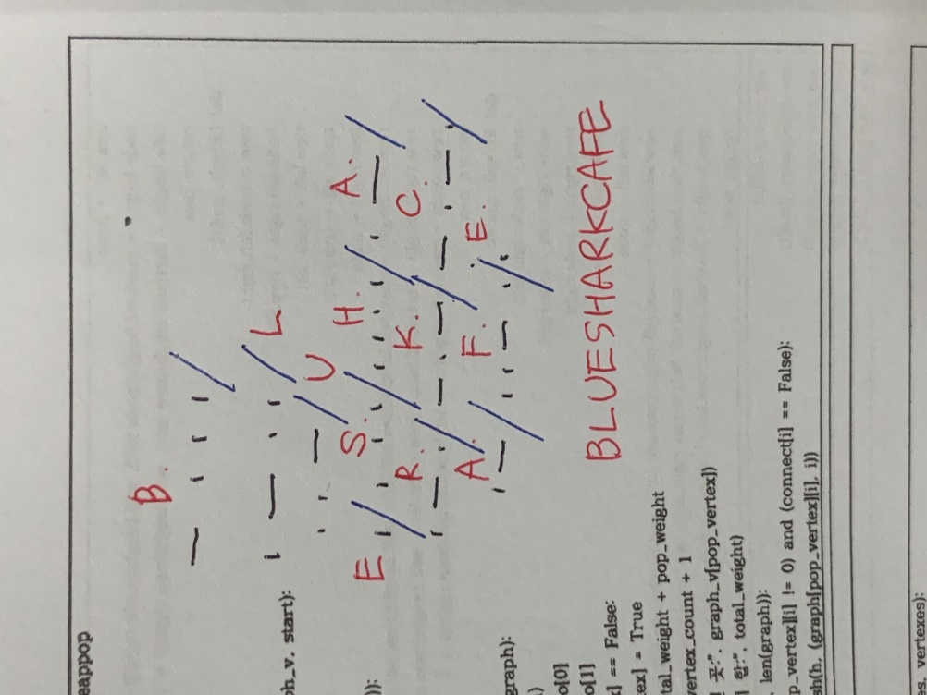

부호를 해석하면 **BLUESHARKCAFE** 라는 flag가 나온다.

3. What is the message from evidence3? (20 points)

BT5.0keyboard라는 Desitination과 Destination Device Name을 보고 블루투스 키보드의 네트워크 패킷이라는 것을 알 수 있다.

**The deadline for this problem is August 31.**

**Please do not post your write-up before the deadline for fair competition!**

**\* Delete this box when submitting your answer.**